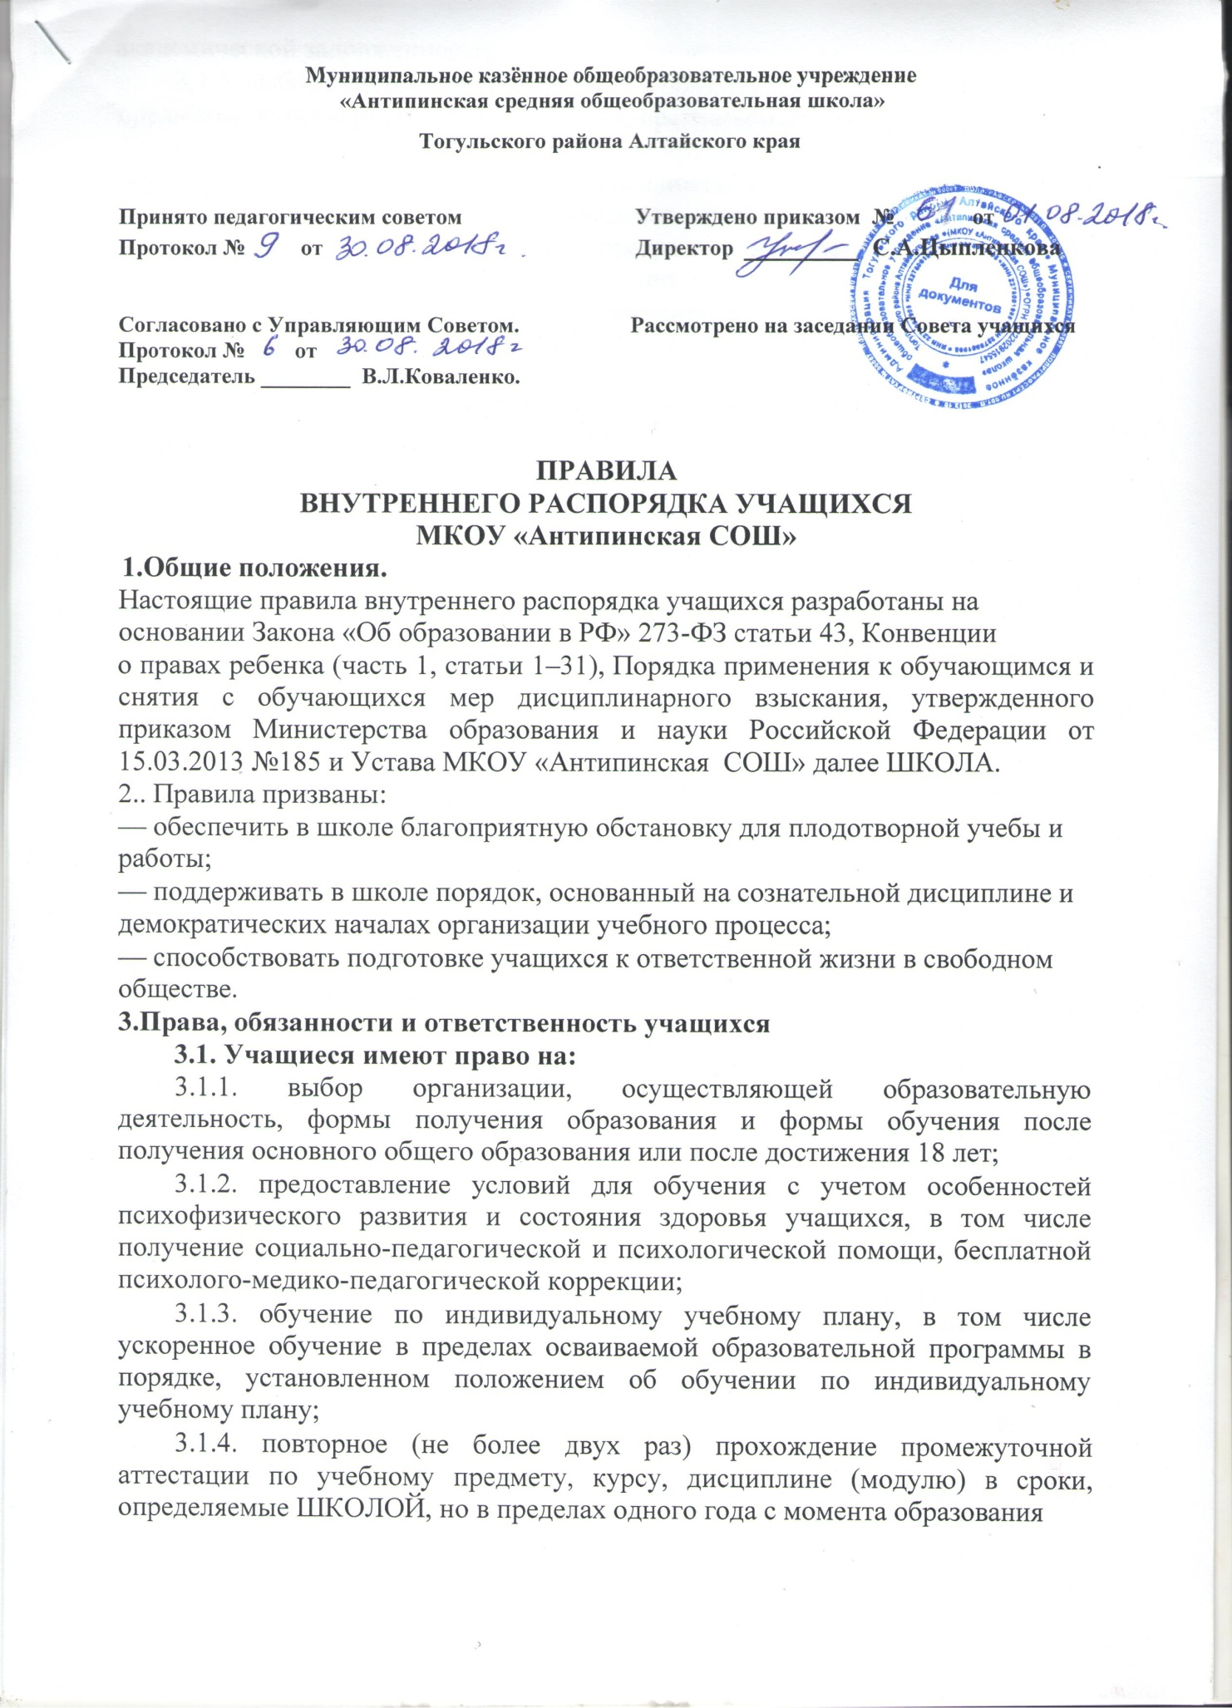

**Муниципальное казённое общеобразовательное учреждение**

**«Антипинская средняя общеобразовательная школа»**

**Тогульского района Алтайского края**

**Принято педагогическим советом Утверждено приказом № от**

**Протокол № от Директор ________ С.А.Цыпленкова**

**Согласовано с Управляющим Советом. Рассмотрено на заседании Совета учащихся**

**Протокол № от**

**Председатель ________ В.Л.Коваленко.**

**ПРАВИЛА**

**ВНУТРЕННЕГО РАСПОРЯДКА УЧАЩИХСЯ**

**МКОУ «Антипинская СОШ»**

**1.Общие положения.**

Настоящие правила внутреннего распорядка учащихся разработаны на основании Закона «Об образовании в РФ» 273-ФЗ статьи 43, Конвенции

* правах ребенка (часть 1, статьи 1–31), Порядка применения к обучающимся и снятия с обучающихся мер дисциплинарного взыскания, утвержденного приказом Министерства образования и науки Российской Федерации от 15.03.2013 №185 и Устава МКОУ «Антипинская СОШ» далее ШКОЛА.

2.. Правила призваны:

— обеспечить в школе благоприятную обстановку для плодотворной учебы и работы;

— поддерживать в школе порядок, основанный на сознательной дисциплине и демократических началах организации учебного процесса;

— способствовать подготовке учащихся к ответственной жизни в свободном обществе.

**3.Права, обязанности и ответственность учащихся**

**3.1. Учащиеся имеют право на:**

3.1.1. выбор организации, осуществляющей образовательную деятельность, формы получения образования и формы обучения после получения основного общего образования или после достижения 18 лет;

3.1.2. предоставление условий для обучения с учетом особенностей психофизического развития и состояния здоровья учащихся, в том числе получение социально-педагогической и психологической помощи, бесплатной психолого-медико-педагогической коррекции;

3.1.3. обучение по индивидуальному учебному плану, в том числе ускоренное обучение в пределах осваиваемой образовательной программы в порядке, установленном положением об обучении по индивидуальному учебному плану;

3.1.4. повторное (не более двух раз) прохождение промежуточной аттестации по учебному предмету, курсу, дисциплине (модулю) в сроки, определяемые ШКОЛОЙ, но в пределах одного года с момента образования

академической задолженности;

3.1.5. выбор элективных (избираемых в обязательном порядке) учебных

предметов, курсов, дисциплин из перечня, предлагаемого ШКОЛОЙ;

3.1.6. зачет результатов освоения ими предметов в других организациях, осуществляющих образовательную деятельность, в соответствии с порядком зачета результатов освоения учащимися учебных предметов, курсов, дополнительных образовательных программ в других организациях, осуществляющих образовательную деятельность;

3.1.7. уважение человеческого достоинства, защиту от всех форм физического и психического насилия, оскорбления личности, охрану жизни и здоровья;

3.1.8. свободу совести, информации, свободное выражение собственных взглядов и убеждений;

3.1.9. каникулы в соответствии с календарным графиком;

3.1.10. перевод для получения образования по другой форме обучения и форме получения образования в порядке, установленном законодательством об образовании;

3.1.11. перевод в другую образовательную организацию, реализующую образовательную программу соответствующего уровня, в порядке,

предусмотренном федеральным органом исполнительной власти, осуществляющим функции по выработке государственной политики и нормативно-правовому регулированию в сфере образования;

3.1.12. участие в управлении ШКОЛОЙ в порядке, установленном Уставом и положением о Совете учащихся;

3.1.13. ознакомление со свидетельством о государственной регистрации, с Уставом, с лицензией на осуществление образовательной деятельности, со свидетельством о государственной аккредитации, с учебной документацией, другими документами, регламентирующими организацию и осуществление образовательной деятельности в ШКОЛЕ;

3.1.14. обжалование локальных актов Школы в установленном законодательством РФ порядке;

3.1.15. бесплатное пользование учебниками, учебными пособиями, средствами обучения и воспитания в пределах федеральных государственных образовательных стандартов, библиотечно-информационными ресурсами, учебной базой Школы;

3.1.16. пользование в установленном порядке лечебно-оздоровительной инфраструктурой, объектами культуры и объектами спорта Школы;

3.1.17. развитие своих творческих способностей и интересов, включая участие в конкурсах, олимпиадах, выставках, смотрах, физкультурных и спортивных мероприятиях, в том числе в официальных спортивных соревнованиях и других массовых мероприятиях;

3.1.18. поощрение за успехи в учебной, физкультурной, спортивной, общественной, научной, научно-технической, творческой, экспериментальной и инновационной деятельности;

3.1.19. благоприятную среду жизнедеятельности без окружающего табачного дыма и охрану здоровья от воздействия окружающего табачного дыма и последствий потребления табака;

3.1.20. посещение по своему выбору мероприятий, которые проводятся в Школе и не предусмотрены учебным планом, в порядке, установленном

соответствующим Положением;

3.1.21. иные права, предусмотренные нормативно-правовыми актами

Российской Федерации и локальными нормативными актами;

3.1.22. В целях защиты своих прав учащиеся и их законные представители

самостоятельно или через своих представителей вправе:

– направлять в органы управления Школы обращения о нарушении и (или) ущемлении ее работниками прав, свобод и социальных гарантий учащихся;

– обращаться в комиссию по урегулированию споров между участниками образовательных отношений;

– использовать не запрещенные законодательством РФ иные способы защиты своих прав и законных интересов.

**3.2.Учащиеся обязаны:**

3.2.1. Соблюдать Устав Школы, решения Педагогического совета и органов общественного самоуправления школы, правила внутреннего распорядка, инструкции по охране труда, правила пожарной безопасности, выполнять требования администрации и педагогов в целях обеспечения безопасности образовательного процесса.

3.2.2. Уважать честь и достоинство других обучающихся и работников школы.

3.2.3. Посещать Школу в предназначенное для этого время и не пропускать занятия без уважительной причины. В случае пропуска занятий, ученик представляет классному руководителю справку медицинского учреждения или заявление родителей (лиц, их заменяющих) на имя директора о причине отсутствия.

3.2.4. Находиться в Школе в течение учебного времени. Покидать территорию школы в урочное время возможно только с разрешения классного руководителя или дежурного администратора.

3.2.5. Добросовестно осваивать учебную программу, выполнять индивидуальный учебный план, в том числе посещать предусмотренные учебным планом или индивидуальным учебным планом учебные занятия, осуществлять самостоятельную подготовку к ним, своевременно и качественно выполнять домашние задания.

3.2.6. Ликвидировать академическую задолженность в сроки, определяемые Школой.

3.2.7. Уважать честь и достоинство других учащихся и работников Школы, не создавать препятствий для получения образования другими учащимися.

3.2.8. Заботиться о сохранении и укреплении своего здоровья, стремиться к нравственному, духовному и физическому развитию и самосовершенствованию.

3.2.9. Решать спорные и конфликтные ситуации мирно, на принципах взаимного уважения, с учетом взглядов участников спора. Если такое невозможно, – обращаться за помощью к классному руководителю, администрации Школы.

3.2.10. Не осуществлять действия, влекущие за собой нарушение прав других граждан.

3.2.11. Соблюдать нормы законодательства в сфере охраны здоровья граждан от воздействия окружающего табачного дыма и последствий потребления табака.

3.2.12. Беречь имущество школы, аккуратно относятся как к своему, так и к чужому имуществу.

3.2.13. Немедленно информировать педагогического работника, ответственного за осуществление мероприятия, о каждом несчастном случае, произошедшим с ними или очевидцами которого они стали.

3.2.14. Иметь опрятный и ухоженный внешний вид. На учебных занятиях присутствовать только в одежде, определенной Положением о школьной форме

* внешнем виде учащихся МКОУ «Антипинская СОШ». На учебных занятиях, требующих специальной одежды (физическая культура, труд) присутствовать только в специальной одежде и обуви.

3.2.15. Своевременно проходить все необходимые медицинские осмотры.

3.2.16. Иные обязанности, предусмотренные нормативно-правовыми актами РФ, локальными нормативными актами и договором об образовании (при его наличии).

**3.3. Учащимся запрещается:**

3.3.1. приносить, передавать, использовать в школе и на ее территории оружие, колющие и режущие предметы, взрывчатые, химические и огнеопасные вещества, спиртные напитки, табачные изделия, токсические и наркотические вещества и яды и иные предметы и вещества, способные причинить вред здоровью участников образовательных отношений;

3.3.2. курить в здании, на территории школы и на расстоянии 50 метров от школы, в том числе «электронную сигарету»;

3.3.3. использовать ненормативную лексику;

3.3.4. применять физическую силу в отношении других учащихся, работников школы и иных лиц;

3.3.5. приходить в школу в грязной, мятой одежде, неприлично короткой или открытой одежде, демонстрировать принадлежность к различным фан-движениям, каким бы то ни было партиям, религиозным течениям и т.п.;

3.3.6. ходить по школе без надобности, в верхней одежде и головных уборах;

3.3.7. играть в азартные игры, проводить операции спекулятивного характера.

3.3.8. За неисполнение или нарушение устава школы, настоящих Правил

* иных локальных нормативных актов по вопросам организации и осуществления образовательной деятельности учащимся несут ответственность в соответствии с настоящими Правилами.

1. **Поощрения и меры дисциплинарного воздействия**

4.1. За образцовое выполнение своих обязанностей, повышение качества обученности, безупречную учебу, достижения на олимпиадах, конкурсах, смотрах и за другие достижения в учебной и внеучебной деятельности к учащимся школы могут быть применены следующие виды поощрений:

* объявление благодарности учащемуся;
* направление благодарственного письма родителям (законным представителям) учащегося;
* награждение почетной грамотой и (или) дипломом;
* представление к награждению медалью «За особые успехи в учении» в соответствии с Порядком выдачи медали «За особые успехи в учении» утвержденным приказом Министерства образования и науки РФ от 23.06.2014 №685.

**4.2. Процедура применения поощрений:**

4.2.1. Объявление благодарности учащемуся, объявление благодарности законным представителям учащегося, направление благодарственного письма по месту работы законных представителей учащегося могут применять все педагогические работники школы при проявлении учащимися активности с положительным результатом.

4.2.2. Награждение грамотой (дипломом) может осуществляться администрацией школы по представлению классного руководителя и (или) учителя-предметника за особые успехи, достигнутые учащимся по отдельным предметам учебного плана и (или) во внеурочной деятельности на уровне школы и (или) муниципального образования, на территории которого находится школа.

4.2.3. Награждение Почётной грамотой может осуществляться директором школы по представлению заместителя директора, классного руководителя за высокие успехи, достигнутые учащимся по всем предметам учебного плана и (или) стабильно высокий уровень достижений во внеурочной деятельности на уровне школы.

4.2.4. Награждение медалью «За особые успехи в учении» осуществляется решением педагогического совета на основании результатов государственной итоговой аттестации учащихся.

4.3.Процедура применения мер дисциплинарного взыскания.

4.3.1.За нарушение устава школы, Правил внутреннего распорядка и иных локальных нормативных актов школы к учащимся могут быть применены следующие меры дисциплинарного воздействия:

* меры воспитательного характера;
* дисциплинарные взыскания.

4.3.2. Меры воспитательного характера представляют собой действия администрации школы, ее педагогических работников, направленные на разъяснение недопустимости нарушения правил поведения в школе, осознание учащимся пагубности совершенных им действий, воспитание личных качеств учащегося, добросовестно относящегося к учебе и соблюдению дисциплины.

4.3.3. К учащимся могут быть применены следующие меры дисциплинарного взыскания: замечание; выговор; отчисление из школы.

4.3.4. Применение дисциплинарных взысканий осуществляется в соответствии с приказом Министерства образования и науки РФ от 15.03.2013

* 185 «Об утверждении Порядка применения к обучающимся и снятия с обучающихся мер дисциплинарного взыскания».

4.3.5. Дисциплинарное взыскание применяется не позднее одного месяца со дня обнаружения дисциплинарного проступка и не позднее шести месяцев со дня его совершения, не считая времени болезни учащегося, пребывании его на каникулах, а также времени, необходимого на учет мнения совета учащихся, совета родителей, но не более семи учебных дней со дня представления

директору школы мотивированного мнения указанных советов в

письменной форме.

За каждый дисциплинарный проступок может быть применено только

одно дисциплинарное взыскание.

4.3.6. Дисциплинарные взыскания не применяются в отношении учащихся

начальных классов и учащихся с задержкой психического развития и

различными формами умственной отсталости.

4.3.6.1. Дисциплинарные взыскания не применяются в отношении учащихся в каникулярное время и во время болезни учащегося

4.3.7. Применению дисциплинарного взыскания предшествует дисциплинарное расследование, осуществляемое на основании письменного обращения к директору школы участника образовательных отношений.

4.3.8. Дисциплинарное взыскание замечание, выговор оформляется приказом директора школы.

4.3.9. Решение о дисциплинарном взыскании – отчисление из школы

– выносится Педагогическим советом и оформляется приказом директора школы.

4.3.10. Отчисление из школы несовершеннолетнего учащегося, достигшего возраста пятнадцати лет, как мера дисциплинарного взыскания допускается за неоднократное совершение дисциплинарных проступков. Указанная мера дисциплинарного взыскания применяется, если иные меры дисциплинарного взыскания и меры педагогического воздействия не дали результата и дальнейшее пребывание учащегося в школе, оказывает отрицательное влияние на других учащихся, нарушает их права и права работников школы, а также нормальное функционирование школы.

4.3.11. Отчисление несовершеннолетнего учащегося как мера дисциплинарного взыскания не применяется, если сроки ранее примененных к учащемуся мер дисциплинарного взыскания истекли и (или) меры дисциплинарного взыскания сняты в установленном порядке.

4.3.12. Решение об отчислении несовершеннолетнего учащегося, достигшего возраста пятнадцати лет и не получившего основного общего образования, как мера дисциплинарного взыскания принимается с учетом мнения его родителей (законных представителей) и с согласия комиссии по делам несовершеннолетних и защите их прав. Решение об отчислении учащихся - детей-сирот, детей, оставшихся без попечения родителей, принимается с согласия комиссии по делам несовершеннолетних и защите их прав и органа опеки и попечительства.

4.3.13. Об отчислении несовершеннолетнего учащегося в качестве меры дисциплинарного взыскания школа, незамедлительно информирует орган местного самоуправления, осуществляющий управление в сфере образования.

4.3.14. С приказом директора школы о наложении дисциплинарного взыскания учащийся и его родители (законные представители) знакомятся под роспись в течение трех учебных дней со дня издания, не считая времени отсутствия учащегося в школе. Отказ учащегося, его родителей (законных представителей) ознакомиться с указанным приказом под роспись оформляется соответствующим актом.

4.3.15. Учащийся и (или) его родители (законные представители) вправе обжаловать в Комиссию меры дисциплинарного взыскания и их применение.

4.3.16. Если в течение года со дня применения меры дисциплинарного взыскания к учащемуся не будет применена новая мера дисциплинарного взыскания, то он считается не имеющим меры дисциплинарного взыскания.

4.3.17. Директор школы имеет право снять меру дисциплинарного взыскания до истечения года со дня ее применения по собственной инициативе, просьбе самого учащегося, его родителей (законных представителей), ходатайству Управляющего Совета, Педагогического совета, Общего собрания

родителей.

1. **Защита прав учащихся**

5.1. В целях защиты своих прав учащиеся и их законные представители

самостоятельно или через своих представителей вправе:

5.1.1. направлять в органы управления школы обращения о нарушении и (или) ущемлении ее работниками прав, свобод и социальных гарантий учащихся;

5.1.2. обращаться в комиссию по урегулированию споров между участниками образовательных отношений;

5.1.3. использовать не запрещенные законодательством РФ иные способы защиты своих прав и законных интересов.

1. **Заключительные положения**

6.1. Настоящие правила действуют с момента утверждения директором МКОУ «Антипинская СОШ».

6.2. Изменения в настоящее Положение вносятся при изменении законодательства РФ.